18 iulie 2017
RAPORT ZILNIC

Calificativ:  NEUTRU | Breaking News | RealitateaTV–19:00
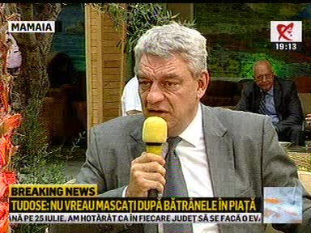 | În cadrul emisiunii „Breaking News”, de pe postul RealitateaTV, avându-l ca invitat pe Mihai Tudose, premierul României, s-au discutat următoarele subiecte:  - În contextul discuţiilor despre noile taxe propuse de noul Guvern, moderatoarea emisiunii spune că oamenii se sperie şi se gândesc că noul Guvern ar putea veni cu ideea de a impozita din nou taxa pe stâlp.  - Mihai Tudose susţine că taxa pe stâlp nu a fost o sperietoare atât de mare cum s-a crezut iniţial şi că deşi iniţial se spunea că odată cu taxa pe stâlp vor exploda preţurile la orice, acest lucru nu s-a întâmplat.

